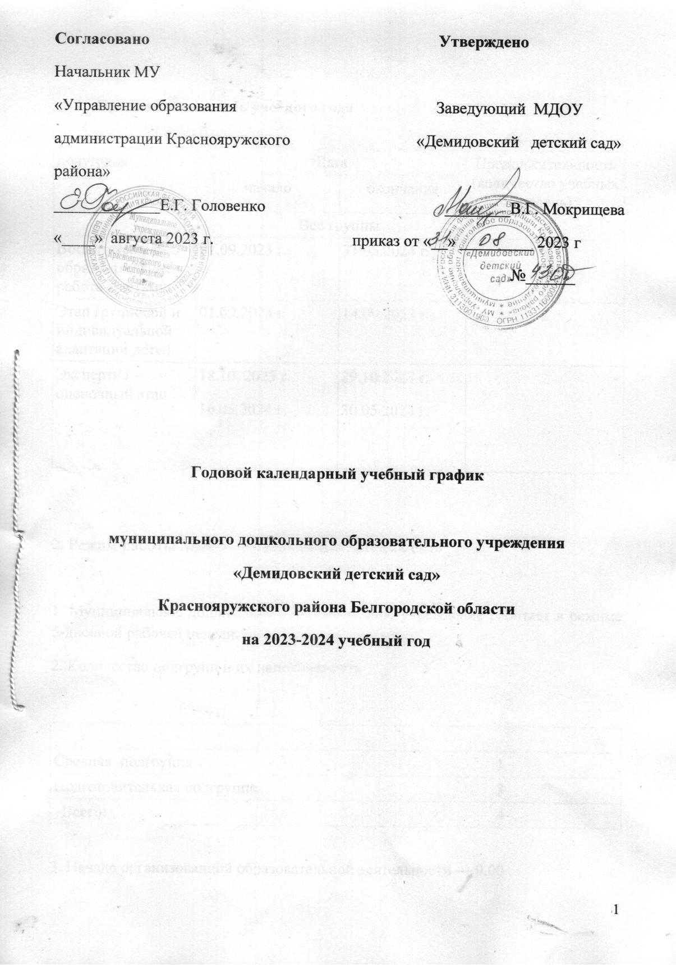

* 1. **Продолжительность учебного года**

|  |  |  |  |  |  |
| --- | --- | --- | --- | --- | --- |
| полугодия | Дата | | | Продолжительность  (количество учебных недель) | |
| начало | | окончание |
| Все группы | | | | | |
| Воспитательно-образовательная работа с детьми | 01.09.2023 г. | | 31.05.2024 г. | 36 | |
| Этап групповой и индивидуальной адаптации детей. | 01.09.2023 г. | | 14.09.2023 г. | 2 | |
| Экспертно – оценочный этап | 18.10. 2023 г.  16.05.2024 г. | 29.10.2023 г.  30.05.2024 г. | | | 2 |

**2. Режим работы МДОУ «Демидовский детский сад»**

1. Муниципальное дошкольное образовательное учреждение работает в режиме 5-дневной рабочей недели.

2. Количество подгрупп и их наполняемость

|  |  |
| --- | --- |
|  |  |
| Средняя подгруппа | 1 |
| Подготовительная подгруппа | 3 |
| **Всего:** | 4 |

3. Начало организованной образовательной деятельности — 9.00

4. Продолжительность организованной образовательной деятельности

|  |  |  |  |
| --- | --- | --- | --- |
| № | Возрастная подгруппа | Длительность  (в мин.) | Недельная нагрузка |
| Количество |
|  |  |  |  |
| 2 | Средняя подгруппа  (с 2 до 4 лет) | 20 | 12 |
|  |  |  |  |
| 4 | Подготовительная подгруппа  (с 6 до 7 лет) | 30 | 16 |

5. Продолжительность учебного года - 36 недель

6. Основные режимные моменты:

|  |  |  |  |
| --- | --- | --- | --- |
|  | *Средняя подгруппа* |  | *Подготовительная группа* |
| *Прием, осмотр, игры. утренняя гимнастика, самостоятельная деятельность* | *7.00 –8.40* |  | *7.00 – 8.40* |
| *Подготовка к завтраку, завтрак* | *8.40 – 9.00* |  | *8.40 - 9.00* |
| *Организованная образовательная деятельность* | *9.00 – 10.00* |  | *9.00 – 10.50* |
| *Второй завтрак* | *10.50 – 11.00* |  | *10.50 – 11.00* |
| *Подготовка к прогулке. Прогулка.* | *11.00 – 12.40* |  | *11.00 – 12.40* |
| *Подготовка к обеду. Обед.* | *12.40 – 13.00* |  | *12.40 – 13.00* |
| *Подготовка ко сну. Чтение с продолжением Сон* | *13.00 – 15.10* |  | *13.00 – 15.10* |
| *Постепенный подъем. Закаливающие процедуры* | *15.10 – 15.30* |  | *15.10 – 15.30* |
| *Общение. Игра. ООД. Самостоятельная деятельность.* | *15.30 – 16.00* |  | *15.30– 16.15* |
| *Подготовка к полднику. Уплотнённый полдник.* | *16.00 – 16.20* |  | *16.00 – 16.20* |
| *Чтение художественной литературы. Игры.* | *16.20 – 17.20* |  | *16.20 – 17.20* |
| *Прогулка. Уход детей домой* | *17.30 – 19.00* |  | * 1. *– 19.00* |

7. Образовательная деятельность с детьми старшего дошкольного возраста может осуществляется во второй половине дня после дневного сна. Её продолжительность должна составлять не более 25 – 30 минут.

1. Общественно-полезный труд воспитанников проводится в форме самообслуживания (дежурства по столовой, сервировка столов, помощь в подготовке к непосредственно образовательной деятельности, уход за комнатными растениями и т.п.) Его продолжительность не превышает 20 минут в день.
2. В режимных моментах отведено не менее 3 часов для самостоятельной детской игры.

***МДОУ «Демидовский детский сад»***

***Основные режимные моменты:***

|  |  |  |
| --- | --- | --- |
|  | *Средняя подгруппа* | *Подготовительная группа* |
| *Прием, осмотр, игры. утренняя гимнастика, самостоятельная деятельность* | *7.00 –8.40* | *7.00 – 8.40* |
| *Подготовка к завтраку, завтрак* | *8.40 – 9.00* | *8.40 - 9.00* |
| *Организованная образовательная деятельность* | *9.00 – 10.00* | *9.00 – 10.50* |
| *Второй завтрак* | *10.50 – 11.00* | *10.50 – 11.00* |
| *Подготовка к прогулке. Прогулка.* | *11.00 – 12.40* | *11.00 – 12.40* |
| *Подготовка к обеду. Обед.* | *12.40 – 13.00* | *12.40 – 13.00* |
| *Подготовка ко сну. Чтение с продолжением Сон* | *13.00 – 15.10* | *13.00 – 15.10* |
| *Постепенный подъем. Закаливающие процедуры* | *15.10 – 15.30* | *15.10 – 15.30* |
| *Общение. Игра. ООД. Самостоятельная деятельность.* | *15.30 – 16.00* | *15.30– 16.15* |
| *Подготовка к полднику. Уплотнённый полдник.* | *16.00 – 16.20* | *16.00 – 16.20* |
| *Чтение художественной литературы. Игры.* | *16.20 – 17.20* | *16.20 – 17.20* |
| *Прогулка. Уход детей домой* | *17.30 – 19.00* | *17.30 – 19.00* |